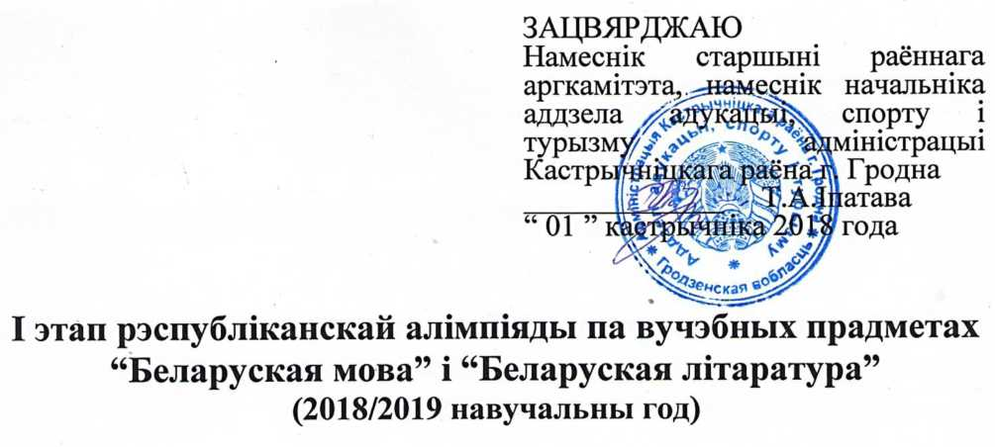

Комплексная работа

X клас

Шыфр

|  |  |  |  |  |  |  |  |  |  |  |  |
| --- | --- | --- | --- | --- | --- | --- | --- | --- | --- | --- | --- |
| № задания | 1 | 2 | 3 | 4 | 5 | 6 | 7 | 8 | 9 | 10 | Усяго |
| Колькасць  балау | 2,5 | 4,5 | 4,5 | 3 | 2,5 | 4 | 5,5 | 2,5 | 6 | 15 | 50 |
|  |  |  |  |  |  |  |  |  |  |  |

Старшыня журы Члены журы: _

Дарагi удзельшк алттяды, жадаем поспехау у выкананм заданняу!

Задание 1. Прывядзще прыклады слоу, у якiх адбываюцца асiмiляцыйныя працэсы.

|  |  |  |  |  |
| --- | --- | --- | --- | --- |
| Аамшяцыя па глухасщ | Аамшяцыя па звонкасщ | Аамшяцыя па мяккасщ | Аамшяцыя свiсцячых да шыпячых | Аамшяцыя шыпячых да свiсцячых |
|  |  |  |  |  |

Задание 2. А. Замянще шшамоуныя словы беларускiмi адпаведшкамь

Антракт - , штэрв’ю -

, iлюстрацыя - .

Б. Устауце у фразеалагiзмы прапушчаныя кампаненты-лiчэбнiкi у патрэбнай склонавай форме. Значэнне фразеалапзма патлумачце.

поту - _

палка з онщмГ -

Да

Заданне 3. Вызначце спосаб утварэння аутарсюх наватворау.

1

Г"> • .. С/ W W •

. Зямлянк на грудзях маеи зямлi - азернавокай, гордаи пaртызaнкi (Р.Барадулш).

1. Палыны пaсiвелi на узгорку, запрыгоршчыць i кiне ix вецер (У.Дубоука).
2. ОИ, вам, гусьвырайнщы, жыць не доуга у чужанщы... (Я.Купала)

|  |  |  |
| --- | --- | --- |
| Аутарск наватвор | Утваральная  аснова | Спосаб  словаутварэння |
|  |  |  |
|  |  |  |
|  |  |  |

Заданне 4. Раскрыйце дужю, згрупуйце словы i словaзлучэннi у aдпaведнaсцi з прaвiлaмi, узшвГушы ix.

|  |  |
| --- | --- |
| Прaвiлa | Прыклады |
| Прыналежныя прыметнiкi, утвораныя ад уласных назоушкау пры дапамозе суфксау -ау-, -ое-, -ш-, якiя пiшуццa з лггары: |  |
| АфiцыИныя сучасныя назвы дзяржау, назвы частак дзяржау i частак кантынентау, у якix усе словы тшуцца з лiтaры: |  |
| Фрaзеaлaгiзмы, у складзе яюх усе словы пiшуццa з лггары: |  |
| Назвы культурных мерапрыемствау, яюя маюць дзяржаунае або мiжнaроднaе значэнне, у яюх з лггары шшацца першае слова: |  |
| Назвы пастаянна прaводзiмыx масавых мерапрыемствау, у яюх усе словы шшуцца з лiтaры: |  |

Словы для даведю: (Д/д)зень (М/м)ащ, (Д/д)зень (А/а)дчыненых (Д/д)звярэй, (К/к)оласавы (Т/т)воры, (З/з)аходняя (Е/е)уропа, (С/с)аламонава (Р/р)ашэнне.

Заданне 5. Зашшыце словазлучэнш у пачатковай форме.

Пажоуклыя таполi -

цiкавыя фрау -

новыя кеды -

зялёныя кiвi -

азiяцкiя пош -

Заданне 6. Перакладзще словазлучэннi на беларускую мову.

Приехать через месяц -

на этих днях -

дышать полной грудью -

жениться на Алле -

минуты три - .

Заданне 7. Прачытайце урывак з рамана 1.Мележа “Людзi на балоце”. Замянще дзеясловы, затсаныя у дужках, дзеепрыслоуям^ Аформще тэкст з улiкам арфаграфiчных i пунктуацыйных нормау беларускай мовы.

(Не) падалёк пачулася пес..ня. (Не) узабаве танклявыя дзiцячыя галасы пiшчалi ужо каля вокан

На новае лета

Няхай родзiцца жыта!..

С..вяты вечар!

(Пажадаць) (М/м)канораваму бацьку каб

радзiла не тольк жыта але i пшанiца галасы пад вокнамi (на) момант

(прыпынщь) с..пеу аб нечым (паспрачацца)

(н..) дружна запi..чалi

Квас варыць,

Мканора жанщь!..

С..вяты вечар!

Бацька на гэтае пажаданне ахвотна засмяяуся вес..ла ^рнуць)

на Мiкaнорa. Мащ, у..цешаная, прытулiлaся да

(не) замерзлага ражочка акна, (углядацца) у твары

сп..вакоу. Ра..чуленая жанчына не (апранацца)

вын..сла сп..вакам добры кавалак каубасы i акра...ц свежага хлеб.. .

Як народны звычай aпiсвaеццa у тэксце? .

Заданне 8. У наступных характарыстыках лiтaрaтурнa-мaстaцкaгa напрамку знaИдзiце i адзначце памылковыя сцверджaннi.

|  |  |
| --- | --- |
| Лгаратурна-  мaстaцкi  напрамак | Хaрaктaрыстыкi напрамку |
| Рэатзм | 1. Рэaлiзм характарызуецца прaудзiвым i усебаковым адлюстраваннем рэчaiснaсцi на аснове тышзацьй жыццевых з’яу. 2. Асноуным героем лггаратурна-мастацкага напрамку рэaлiзму з’яуляецца высакародны пaкутнiк, як расчаравауся у жыцщ. 3. У аснове рэaлiстычнaгa мастацтва ляжаць прынцыпы кaмпaзiцыИнaИ нaрмaтыунaсцi i стaтычнaсцi характарау. 4. У цэнтры увaгi рэaлiзму знaxодзiццa тыповае як выражэнне заканамернага у жыццГ, дыялектычная еднасць абагульненага i iндывiдуaльнaгa. 5. У кантэксце гэтага напрамку можна разглядаць творчасць Франщшка Бaгушэвiчa, Якуба Коласа, Кузьмы Чорнага. |

Адказ:

Зданне 9. Пазнайце тсьменнка па фотаздымку. Суаднясще факты, звязаныя з жыццем i творчасцю лiтaрaтaрa.

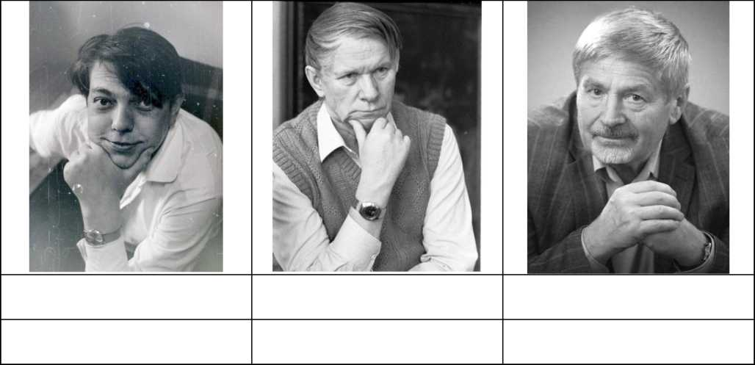

Факты для даведю: 1 - беларуск дэтэктыу, 2 - п’еса “Вечар”, 3 - газета “Гродзенская прауда”, 4 - гiстарычная тэматыка, 5 - сцэнарыст фшьмау “Белыя росы” i “Дняпроуск рубеж”, 6 - аповесщ “Жураулшы крык”, “Знак бяды”, “Сотшкау” i iншыя, 7 - раманы “Каласы пад сярпом тваiм” i “Хрыстос прызямлiуся у Гароднi”, 8 - Наваполацкае прафесшна- тэхнiчнае вучылiшча нафтавжоу, 9 - народны шсьменшк Беларусi, 10 - Орша, 11 - пiсьменнiк-франтавiк, 12 - рускае аддзяленне фшалапчнага факультэта Юеускага дзяржаунага ушверсггэта,

1. - скульптурнае аддзяленне Вiцебскага мастацкага вучытшча,
2. - сучасны драматург, 15 - тэма Вялжай Айчыннай вайны, 16 - зборнiк “Ёсць. Быу. Буду”, 17 - цыкл нарысау пра Беларусь.

Заданне 10. Прачытайце верш Нiла

1. Я узыходжу на двор,

Я кажу ёй: “Са святам!” —

I цалую знаёмыя родныя вусны,

I бяру пад руку,

I щу з ёй у хату,

Дзе ад прыпечка б’е Дух гарачы капусны.

1. Я гляджу у яе вочы,

Што свецяцца шчасцем,

Гладжу рукi сухiя,

Прапахлыя зеллем,

I хiлюся да сэрца...

А трэба б упасщ

Перад ёю — нядужнай, сiвой —

На калеш..

Гiлевiча “Мацi” i запоунiце таблiцу.

1. Вочы мащ!

У доугiя зiмнiя ночы Вы над намi Вясёлымi зоркамi ззял^

Вы у нясцерпнай дрымоце Злiпалiся, ночы.

т w .. * *

I усё ж усмiхалiся нам,

Забаулялi...

1. Рукi мащ!

Вы у працы не зналi прынукi,

Вы насiлi штогод Мазал^ як бабiны,

Вы аж ныт увечары,

Мiлыя рукi,

Спавiваючы нас Перад сном галубшым.

1. Сэрца мащ!

Наш боль быу твaiм,

He iнaчaИ,

Сорам наш

Ты насша вялiзaрным горам, Кропля ж кожная Рaдaсцi светлай дзщячай Напауняла цябе,

Рaзлiвaлaся морам...

1. Зашшыце тэму верш;
2. А цяпер ей —

Адно б на сынка наглядзецца... Жаль, i горыч, i боль Мне душу працшае:

Як жа позна,

Як позна — люб1мыя дзецi — Мы няудзячнасць сваю Разумець пачынаем...

1. Якая асноуная щэя твора?
2. Верш уяуляе сабой пмн. Што услауляе паэт? Якую стылютычную ф^ру выкарыстоувае аутар?
3. Кольк кaмпaзiцыИныx частак у творы i строф у кожнай з ix?

Твор можна падзялщь на частю: першая частка

складаецца з строф, другая частка

1. Яюм вершаваным памерам нашсаны твор?

стопны

1. Яюм паводле ужывання з’яуляецца словазлучэнне ‘узыходжу на двор’? Чаму аутар ужывае менaвiтa дзеяслоу ‘узыходзщь’? Патлумачце, aбaпiрaючыся на лекачнае значэнне слова.
2. Яюя метафары сустракаюцца у трэцяй страфе верша?
3. Вышшыце гiперaбaлы, яюя дапамагаюць зразумець, у якой ступеш дзiцячaя радасць i няудачы адгукаюцца у матчыным сэрцы.
4. Выпiшыце з вершаваных радкоу не менш за два эштэты.
5. Як стылютычны прыем ужыты у спалучэннях: б’е дух, рук сухГя, сорам наш, перад ей - нядужай, авой i г.д. Якую ролю ен адыгрывае?
6. У яюх радках аутарам выкарыстоуваецца градацыя? Якое значэнне дапамагае перадаць гэтая стылютычная фiгурa?
7. Якую ролю адыгрывае займеншк ‘мы’ у aпошнix радках верша?